Муниципальное автономное учреждение дополнительного образования ЗАТО Северск «Детская школа искусств» | Финансовое управление Администрации ЗАТО Северск (МАУДО ДШИ л/с 903Щ1750000)  Банк получателя ОКЦ №1 СибГУ Банка России//УФК по Новосибирской области, г. Новосибирск  Р/сч. 03234643697410005100 Кор. счет 40102810445370000043  БИК 015004950  КБК 00000000000000150
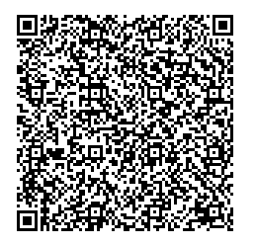 | Назначение платежа: добровольные пожертвования  по договору № _______ от « ______» ___________ 202 год  ВНИМАНИЕ! Уважаемые жертвователи, графа «назначение платежа» должна быть заполнена в строгом соответствии с бланком  Плательщик:__________________________________________________  Паспорт : серия__________ № ____________ выдан «____»__________  подпись плательщика ____________
  Получатель | Сумма (руб.)
  МАУДО ДШИ

